|  |  |  |
| --- | --- | --- |
|  |  |  |
| **МИНИСТЕРСТВО ЗДРАВООХРАНЕНИЯ РЕСПУБЛИКИ УЗБЕКИСТАН** | **МИНИСТЕРСТВО ВЫСШЕГО ОБРАЗОВАНИЯ, НАУКИ И ИННОВАЦИЙ РЕСПУБЛИКИ УЗБЕКИСТАН** | **ТАШКЕНТСКАЯ МЕДИЦИНСКАЯ АКАДЕМИЯ** |

***ИНФОРМАЦИОННОЕ ПИСЬМО***

***Международная научно-практическая конференция***

***«Эндоскопическая хирургия в гинекологии и репродуктологии: международный опыт и перспективы развития»***

***23 мая 2024, г. Ташкент, Узбекистан***

***Уважаемые коллеги, дорогие друзья!***

Ташкентская медицинская академия приглашает Вас принять участие на Международной научно-практической конференции «Эндоскопическая хирургия в гинекологии и репродуктологии: международный опыт и перспективы развития», которая состоится 23 мая 2024 г в г. Ташкенте.

**Организаторы конференции:**

* Министерство здравоохранения республики Узбекистан
* Министерство высшего образования, науки и инноваций Республики Узбекистан
* Ташкентская медицинская академия
* Кафедра акушерства и гинекологии ТМА

**Место проведения:** г.Tашкент, Алмазарский район, ул. Шифокор д.3, Конференц зал академического лицея ТМА

Конгресс будет проходить в офлайн и онлайн форматах.

Для Online подключения к конференции Zoom: <https://us02web.zoom.us/j/82068102085?pwd=N1lydnB3YUdmSytIdlBNbWVERVFoQT09>

Идентификатор конференции: 820 6810 2085

Код доступа: 026215

**Телеграм канал конференции:** <https://t.me/+VWp753aGVSwxMWYy>

**Подробно на сайте:** <http://obgyn.proftraining.tma.uz/ru/article/3439>

**Электронная почта для переписки:** [tma.akush.gyn@gmail.com](mailto:tma.akush.gyn@gmail.com)

**Научные направления программы конференции:**

* Эндоскопическая хирургия в гинекологии и репродуктологии сегодня: достижения, проблемы и пути их решения.
* Инновации в эндоскопической хирургии для диагностики и хирургического лечения заболеваний репродуктивной системы.
* Современные тенденции в эндоскопической хирургии в гинекологии и репродуктологии.

В работе конференции планируется участие ведущих зарубежных и отечественных специалистов в области эндоскопической хирургии в гинекологии и репродуктологии.

**К участию приглашаются:** акушеры-гинекологи, репродуктологи,

**Официальные языки конференции:** узбекский, русский и английский.

**Форматы участия в конференции:**

* выступление с устным докладом+публикация тезиса
* публикация тезиса

**ВНИМАНИЕ!**

Для участия в конференции в любом формате обязательна регистрация на официальном телеграмм канале конференции <https://t.me/+VWp753aGVSwxMWYy>

Материалы научно-практической конференции будут опубликованы в специальном выпуске научного журнала **«Journal of Education & Scientific Medicine»,** который входит в список журналов ВАК.

Тезисы, оформленные в соответствии с требованиями, необходимо направить в научный комитет, через телеграмм канале конференции <https://t.me/+VWp753aGVSwxMWYy>

**Тезисы принимаются до 15 мая 2024 г.**

**ПРАВИЛА ОФОРМЛЕНИЯ ТЕЗИСА**

* Тезисы принимаются на узбекском, русском и английском языках.
* Тезисы должны отражать актуальность, цель, материалы и методы исследования, полученные результаты и заключение — без выделения разделов, без таблиц и рисунков.
* К каждому тезису должно прилагаться краткое резюме на узбекском и русском языках.
* Текст тезиса должен быть набран на компьютере в программе Word.
* Поля: верхнее и нижнее по 2 см, левое — 3 см, правое — 1,5 см.
* Основной шрифт — Times New Roman, размер шрифта основного текста — 12 пунктов, межстрочный интервал — одинарный, выравнивание текста по ширине, абзацный отступ (красная строка) — 1,5 см.
* Файл тезиса должен быть сохранен в формате .doc с указанием фамилии первого автора в названии файла (например: Мирзаева.doc).
* Объем тезиса — 1 страница.

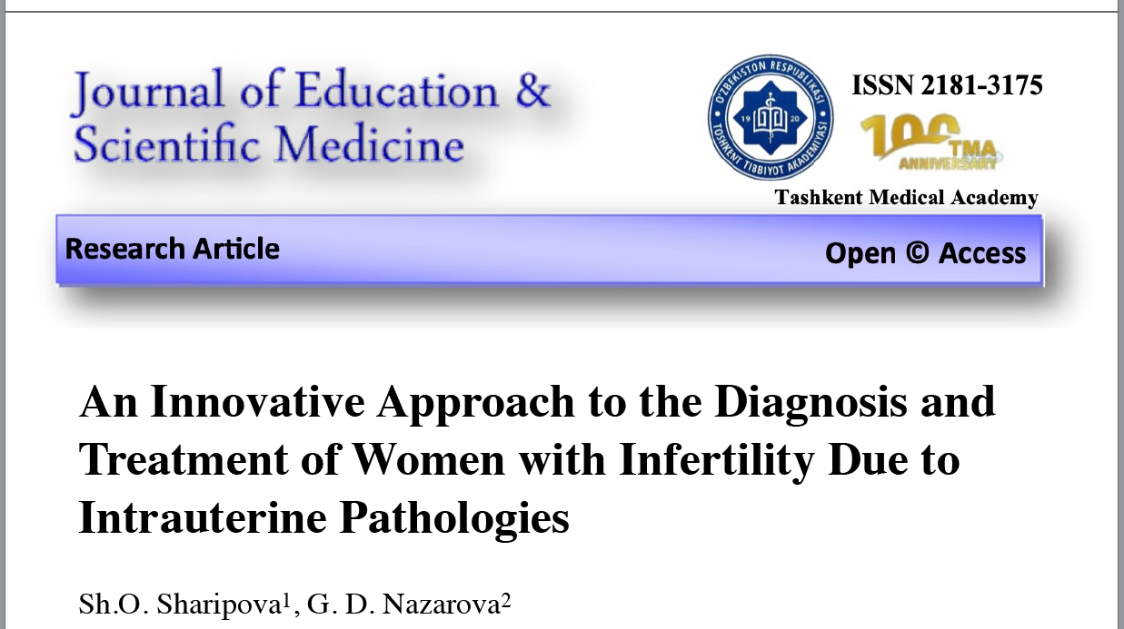

**Для участия в конференции с докладом** необходимо заполнить заявку на доклад через телеграмм канале: <https://t.me/+VWp753aGVSwxMWYy>

От одного спикера принимается одна заявка на доклад. Если от одного спикера будет прислано несколько заявок на доклад, научный комитет оставляет за собой право выбора доклада от заявителя в одностороннем порядке.

* При заполнении заявки на устный доклад, необходимо дать краткое изложение (абстракт) вашей презентации. В случае, поступления от нескольких спикеров докладов одной тематики и схожего содержания, научный комитет оставляет за собой право исключить из программы однотипные доклады.
* Временной регламент для устного доклада 15 минут.

**Заявки на доклады принимаются до 10 мая 2024 г.**

**Заявка на доклад**

|  |  |
| --- | --- |
| Ф.И.О. докладчика (полностью, без сокращений) |  |
| Специальность |  |
| Должность |  |
| Ученая степень |  |
| Ученое звание |  |
| Место работы, учреждение (полное название, без сокращений и аббревиатур) |  |
| Страна, город |  |
| Название доклада |  |
| Краткое содержание доклада (3-4 предложения) |  |
| Контактный телефон |  |
| Телефон с привязкой к Telegram или WhatsApp |  |
| E-mail |  |
| В случае внесения доклада в научную программу конференции презентацию доклада необходимо предоставить по электронной почте или указанной телеграмм конференции не позднее, чем за 5 дней  до мероприятия. | |

|  |  |
| --- | --- |
| **Зарегистрируйтесь для участия в конференции, подачи доклада или статьи** |  |
|  |  |

***С уважением, организационный комитет!***